1 - DEFINIÇÕES INICIAIS
1.1 TIPO DE PESQUISA
[X] Pesquisa feita em site [ ] Pesquisa feita em negócio/empresa

1.2 DADOS DA PESQUISA FEITA EM SITE
EXEMPLO DE PESQUISA FEITA COM BASE NUM SITE
Endereço do site: www.clinicasantomaximilizano.com

Descrição do negócio com base na pesquisa:

A clínica santo Maximiliano é uma clinica particular que trabalha com exames médicos de diversos tipos. Ao analisar seu site, identifiquei a seguinte estrutura:

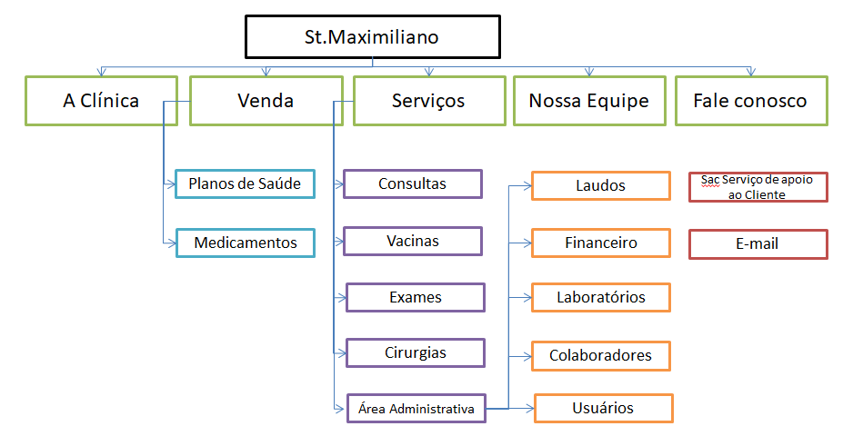

Basicamente é possível verificar que a Clínica trabalha com o agendamento de consultas e o tratamento de pacientes.

Ela também oferece:
- Agendamento de Exames até para o mesmo dia.
- Check-Ups dos tipos (Cardio, masculino 40+, feminino 40+)
- Consulta de Exames através do site.

Ela ainda tem o acesso para uma área administrativa para gerenciar suas informações.

Como nesta área Eu não tenho acesso, fiz uma simulação, prevendo as páginas que a empresa teria, como por exemplo:
- Financeiro
- Pacientes
- Colaboradores
1.3 DADOS DA PESQUISA FEITA COM BASE NUM NEGÓCIO/EMPRESA
EXEMPLO DE PESQUISA FEITA COM BASE NUM NEGÓCIO (ENTREVISTA)

Nome do negócio: Imobiliária Faz de Conta Ltda

Endereço completo: Estrada dos tijolos amarelos, S/Nº – Bairro Feliz – CEP: 02017-000 Cidade das Esmeraldas - UF: OZ

Nome do responsável: Dorothy Gale

Telefone: (99) 91234-5678 e-mail: talktome@oz.com

Site do negócio: www.imobiliariafazdeconta.com.br

Descrição do negócio com base na pesquisa:
A Imobiliária Faz de Conta é uma típica imobiliária que trabalha com locação e venda de imóveis em geral. A pesquisa foi feita em 30/09/2019, com a senhora Dorothy (diretora) e com alguns gerentes (Hunk, Zeke e Hickory), que descreveram o funcionamento da empresa/negócio.

Com base na entrevista e nos dados passados da necessidade de negócio, identifiquei a seguinte estrutura ideal para o desenvolvimento de uma aplicação web (site):

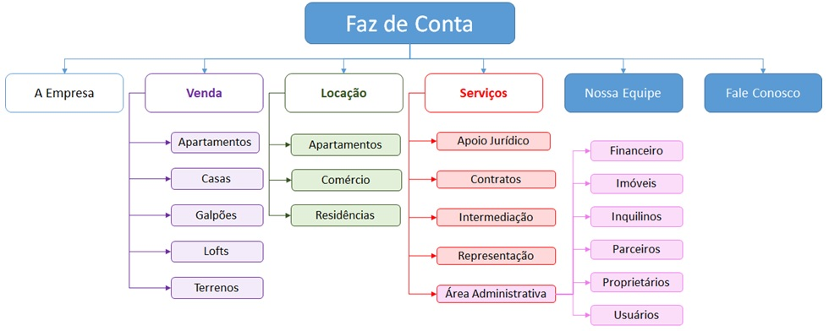

A imobiliária atua na cidade toda, por meio de locação (aluguel) e venda de diversos tipos de imóveis.

Ela tem acordos com vários tipos de prestadores de serviços (encanador, eletricista, empresas de reformas, etc.) e assim, intermedia serviços com inquilinos, proprietários ou outros interessados. Ela também representa alguns empreendimentos em geral (Loteamentos, vilas, edifícios, etc.).

O site precisará ter controle de usuários, acesso controlado (login), e registro financeiro.

1.4 TABELAS PROPOSTAS

A análise feita neste site permitiu melhor compreender quais tabelas/cadastros seriam necessários para o gerenciamento do negócio.

De acordo com a equipe, fiquei responsável pelas seguintes tabelas:

Nome | Objetivo/Descrição
Convenio  (Wallace) | Nesta tabela ficaram os dados dos pacientes que possuem algum plano de saúde ou tem algum convenio.
Local  (Wallace) | Esta tabela conterá o laboratório que o exame foi feito, o endereço e o número da clínica.
Tabelas dos meus colegas
Receitas  (Vinicius) | Esta tabela conterá as receitas geradas pelos médicos após as consultas.
Médicos  (Vinicius) | Nesta tabela terá o cadastro de todos os médicos, será disponibilizado um login e senha para o mesmo entrar no sistema da clínica para consultar o cadastro de seus pacientes.
Robson  (Medicamentos) | Nesta tabela conterá todos os medicamentos disponíveis com que a clínica trabalha.
Robson  (Exames) | Nesta tabela ficaram os exames que foram realizados pelos médicos.
Pacientes  (Gabriel) | Nesta tabela ficam os dados dos pacientes como também se ele possui algum plano de saúde ou convenio para custear o seu tratamento.
Laudos  (Gabriel) | Nesta tabela ficaram os laudos médicos que descrevem os achados encontrados no exame com a sua conclusão final de um exame normal.
Consultas  (Lucas) | Nesta tabela ficarão as consultas marcadas e remarcadas de cada paciente.
Funcionários  (Lucas) | Esta tabela contém cada funcionário da clínica cadastrado no sistema.
Cargos  (Lucas) | Nesta tabela terá os cargos de cada funcionário da clínica. (médico, enfermeiro, adm).

1.4 WIREFRAME DE TELAS

Proposta para Tela de Local

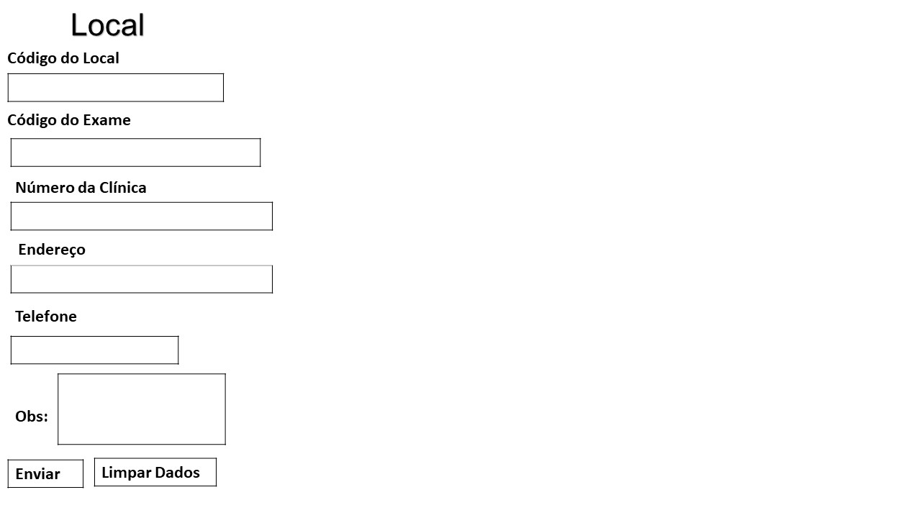

Proposta para Tela de Convênio

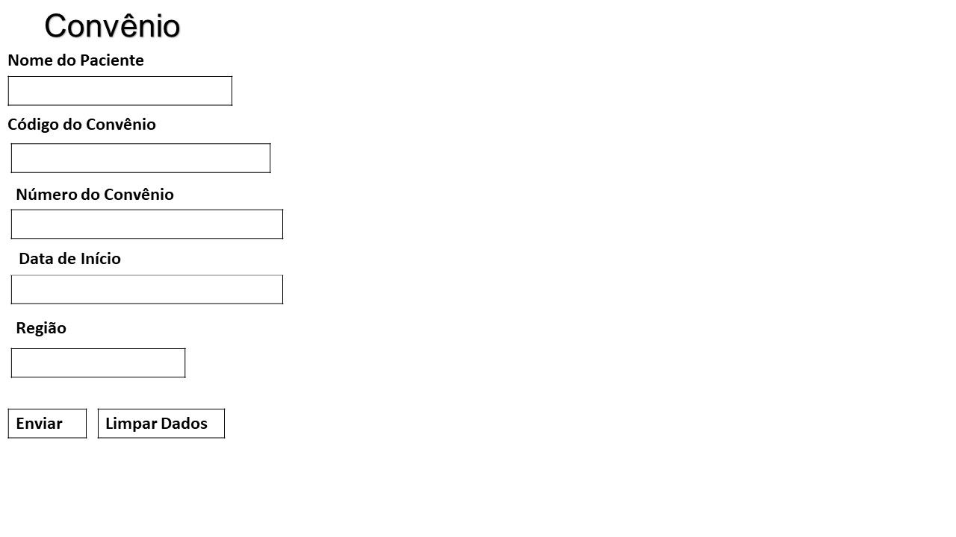

1.5 ESTRUTURA DAS TABELAS DE MINHA RESPONSABILIDADE

Campos da Tabela: Local
Nome | tipo | Tamanho | Observações
cod_local | INT | 15 | Chave primária (campo auto incrementável)
cod_exame | INT | 10 | Código do exame (chave estrangeira) - FK
Num_clinica | INT | 4 | Número da clínica
ds_endereco | VARCHAR | 100 | Endereço da clínica
Nm_telefone | INT | 13 | Número de telefone da clínica
ds_obs | VARCHAR | 100 | Alguma informação extra

Nome | tipo | Tamanho | Observações
cod_local | INT | 15 | Chave primária (campo auto incrementável)
cod_exame | INT | 10 | Código do exame (chave estrangeira) - FK
Num_clinica | INT | 4 | Número da clínica
ds_endereco | VARCHAR | 100 | Endereço da clínica
Nm_telefone | INT | 13 | Número de telefone da clínica
ds_obs | VARCHAR | 100 | Alguma informação extra

Nome | tipo | Tamanho | Observações
cod_local | INT | 15 | Chave primária (campo auto incrementável)
cod_exame | INT | 10 | Código do exame (chave estrangeira) - FK
Num_clinica | INT | 4 | Número da clínica
ds_endereco | VARCHAR | 100 | Endereço da clínica
Nm_telefone | INT | 13 | Número de telefone da clínica
ds_obs | VARCHAR | 100 | Alguma informação extra

Nome | tipo | Tamanho | Observações
cod_local | INT | 15 | Chave primária (campo auto incrementável)
cod_exame | INT | 10 | Código do exame (chave estrangeira) - FK
Num_clinica | INT | 4 | Número da clínica
ds_endereco | VARCHAR | 100 | Endereço da clínica
Nm_telefone | INT | 13 | Número de telefone da clínica
ds_obs | VARCHAR | 100 | Alguma informação extra

Nome | tipo | Tamanho | Observações
cod_local | INT | 15 | Chave primária (campo auto incrementável)
cod_exame | INT | 10 | Código do exame (chave estrangeira) - FK
Num_clinica | INT | 4 | Número da clínica
ds_endereco | VARCHAR | 100 | Endereço da clínica
Nm_telefone | INT | 13 | Número de telefone da clínica
ds_obs | VARCHAR | 100 | Alguma informação extra

Campo da Tabela: Convenio
Nome | tipo | Tamanho | Observações
cod_local | INT | 15 | Chave primária (campo auto incrementável)
cod_exame | INT | 10 | Código do exame (chave estrangeira) - FK
Num_clinica | INT | 4 | Número da clínica
ds_endereco | VARCHAR | 100 | Endereço da clínica
Nm_telefone | INT | 13 | Número de telefone da clínica
ds_obs | VARCHAR | 100 | Alguma informação extra

Nome | tipo | Tamanho | Observações
cod_convenio | INT | 4 | Chave primária (campo auto incrementável)
nom_paciente | VARCHAR | 40 | Nome do paciente
num_convenio | INT | 17 | Número do convenio
data_inicio | DATE |  | Data do inicio
região | VARCHAR | 17 | Região onde se encontra

1.6 COMANDO DE CRIAÇÃO DA TABELA

USE clinica;

CREATE TABLE local (
cod_local INT (15) AUTO_INCREMENT PRIMARY KEY,
cod_exame INT (10),
num_clinica INT (4),
ds_endereco VARCHAR (100),
nm_telefone INT (13),
ds_obs VARCHAR (100)

);

USE clinica;

CREATE TABLE convenio (
cod_convenio INT (4) AUTO_INCREMENT PRIMARY KEY,
nome_paciente VARCHAR(40),
num_convenio INT(17),
data_inicio DATE,
região VARCHAR(17)

);

1.7 LISTAGEM DE DADOS
Convenio
Cod_convenio | Nome_paciente | Num_convenio | Data_inicio | Região
1234 | Wallace Arthur | 12345678901234567 | 15/10/2019 | São Paulo

Local
Cod_local | Cod_exame | Num_clinica | Ds_endereco | Nm_telefone | Obs
123456789012345 | 234567891023564 | 9874 | Rua Jarinu, 88 | (11)2721-1904 | Não sei o que escrever

1.8 EXEMPLOS DE COMANDOS

Inserção de novas consultas:

insert into convenio values(

'3456',
'2019-01-05',
'19:34',
'7894',
'Kayky Alves',
'1',
'Dr.Abobrinha',
'Pediatria'
);

Visualizar conteúdo da tabela consultas

select * from consultas;

Alterar o Horário

UPDATE `clinica`.`convenio` SET `horario` = '9:35:54' WHERE `convenio`.`cod_convenio` = 3254;

Inserção de novos convenios:

insert into convenio values (
'23456',
'Clinica de Cirurgia Plástica',
'123456789/12',
'15',
'Rua Sebastia da Mota',
'865-A','65479056',
'Cangaíba',
'1112345678',
'934567891'
);

Visualizar conteúdo da tabela convenio:

Select * from convenio;

Alterar dados de endereço dos funcionários:

UPDATE `clinica`.`convenio` SET `ds_endereco` = 'Rua José bezerra', `nr_numero` = '585', `nr_cep` = '25457865', `ds_bairro` = 'Itaqua' WHERE `convenio`.`cod_convenio` = 23456;

